47 - Nourriture : inviter quelqu'un à manger
Objectifs : - Permettre aux réfugiés de parler de nourriture.
- Pratiquer le vocabulaire ayant trait à la nourriture et à l’alimentation.
- Introduire quelques expressions pertinentes.
Situations de communication
- Demander des informations et comprendre la réponse.
- Comprendre des instructions simples.
Matériels
Cartes flash liées à la nourriture, et photos de plats typiques du pays d’accueil.
Activités linguistiques
Activité 1
Demandez aux réfugiés de parler de certains plats populaires et traditions culinaires de leur pays. Valorisez leurs contributions.
Activité 2
Utilisez les matériels pour amener les réfugiés à parler :
- des plats du pays d’accueil qu’ils connaissent déjà ;
- des ressemblances et des différences entre leur pays et le pays d’accueil en ce qui concerne la nourriture et les horaires des repas (petit-déjeuner, déjeuner et dîner).
Activité 3
Écrivez au tableau les noms de certaines catégories d’aliments comme « viandes », « poissons », « légumes », « fruits » ou « desserts ». Ensuite, prenez les photos/cartes flash ou, si possible, de véritables aliments et demandez aux participants de les placer dans la bonne catégorie, de dire s’ils aiment cet aliment et de préciser quels autres aliments ils apprécient. Insistez sur des expressions telles que « J’aime/Je n’aime pas/J’aime beaucoup… ». Cette activité peut être pratiquée avec des réfugiés qui ont un faible niveau de littératie.
Activité 4
Demandez aux participants d’écrire (sur des cartes, par exemple) les mots couramment associés à la nourriture que vous avez utilisés lors des activités précédentes. Assurez-vous qu’ils les ont bien tous compris en leur demandant de les associer aux images correspondantes.
Activité 5
Les participants se mettent par deux et parlent de bonnes pratiques alimentaires : la façon de conserver les aliments, par exemple, ou la nécessité de vérifier les dates de péremption, le respect de la saisonnalité des produits, les règles d’hygiène en cuisine, etc.
Activité 6
Proposez un dialogue du type :
A. Salut Amir.
B. Salut Anne. Comment ça va ?
A. Bien, merci. Ça te dit de venir déjeuner chez moi ? J’aimerais te faire découvrir un plat traditionnel de mon pays.
B. Super !! Qu’est-ce que tu vas me préparer ?
A. Mon plat préféré. Ça s’appelle….
Assurez-vous que les apprenants ont bien compris le dialogue puis faites-leur faire un jeu de rôle fondé sur ce dialogue en les invitant à décrire leur plat préféré. Prévoyez un certain temps de préparation.
Activité 7
Demandez aux participants d’imaginer qu’ils sont en train de mettre la table pour le déjeuner prévu dans l’activité précédente. Montrez-leur quelques (images de) couverts et éléments de vaisselle (une fourchette, un couteau, un verre, une assiette, etc.). Ensuite, demandez-leur, à tour de rôle, de suivre vos instructions : « Mettez le verre à droite de l’assiette », « Placez la fourchette à gauche », etc. Attirez leur attention sur les expressions indiquant la position et le sens, comme « à gauche », « à droite », « près de », « à côté de », « en dessous », « au-dessus »... Puis, invitez-les à parler de la façon dont on dresse la table dans leur pays. Valorisez leurs contributions.
Activité 8
Distribuez aux réfugiés un court texte présentant la recette (illustrée, de préférence) d’un plat traditionnel de la région d’accueil – ou, à défaut, du pays d’accueil. Invitez les participants à se mettre par deux et à parler du texte (ingrédients, étapes clés dans la recette, etc.). Puis, si vous avez la possibilité d’utiliser la cuisine du centre d’accueil, par exemple, envisagez de réaliser la recette tous ensemble, et parlez des préparatifs avec eux.
Activité 9
Lorsque vous vous apprêterez à manger le plat que vous avez préparé, introduisez des expressions comme « Bon appétit ! », « J’espère que ça vous plaira ! » ou « Ça a l’air délicieux ! ».

Idées d’activités pour les apprenants qui ont un faible niveau de littératie (voir activité 4)
Les apprenants concernés peuvent recopier sur des cartes les principaux noms d’aliments que vous avez rencontrés dans les activités. Ensuite, demandez-leur d’associer les cartes aux images d’aliments, et les images aux différents repas de la journée. Enfin, invitez-les à écrire les noms de trois ou quatre de leurs aliments ou plats préférés.

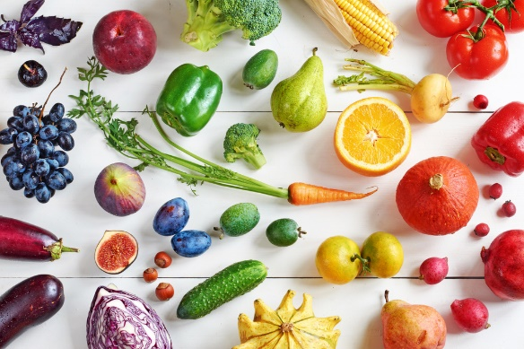
Exemples de matériels

